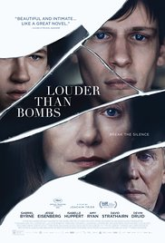
„Prvi norveški film koji je ušao u glavni natjecateljski program prestižnog filmskog festivala u Cannesu nakon 1979.“

Louder Than Bombs / Glasnije od bombi

Redatelj: Joachim Trier

Godina: 2015.

Žanr: drama

Država: Norveška, SAD

Trajanje: 109 min.

Glumci: Gabriel Byrne, Isabelle Huppert, Jesse Eisenberg, Devin Druid

Sinopsis

Skorašnja izložba proslavljene fotografkinje Isabelle Reed, tri godine nakon njene prerane smrti, razlog je povratka njenog starijeg sina Jonaha u obiteljsku kuću gdje će provesti više vremena s ocem Geneom i povučenim mlađim bratom Conradom, no što je to činio posljednjih godina. Dok su sva trojica zajedno pod istim krovom, Gene se očajnički pokušava povezati sa svojim sinovima, ali se muči da pomiri njihove osjećaje spram žene koje se svatko prisjeća na drukčiji način.
O redatelju 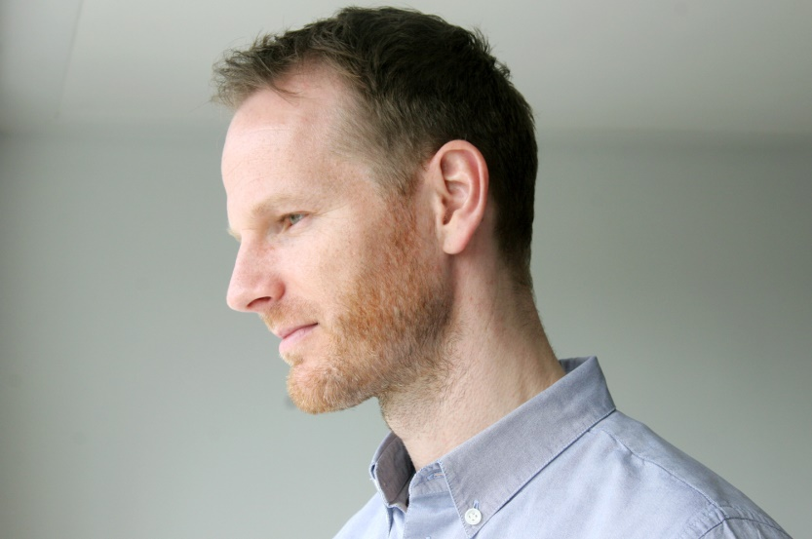

Rođen u Kopenhagenu 1974. godine, Joachim Trier odrastao je u filmaškoj obitelji u Norveškoj. Nakon što je pohađao Europski filmski koledž u Danskoj, školovao se u British National Film and Television School gdje je snimio nekoliko nagrađivanih kratkih filmova. Njegov debitantski film „Reprise“ (2006.) osvojio je nekoliko međunarodnih nagrada, uključujući onu za najboljeg redatelja u Karlovym Varyma i Discovery Award u Torontu. Njegov drugi film „Oslo, 31. kolovoza“ premijerno je prikazan u Cannesu u sekciji „Izvjestan pogled“, nakon čega je prikazan na festivalima u Torontu i Sundanceu. Osvojio je nekoliko nagrada i bio je nominiran za nagradu Cesar za najbolji strani film.

